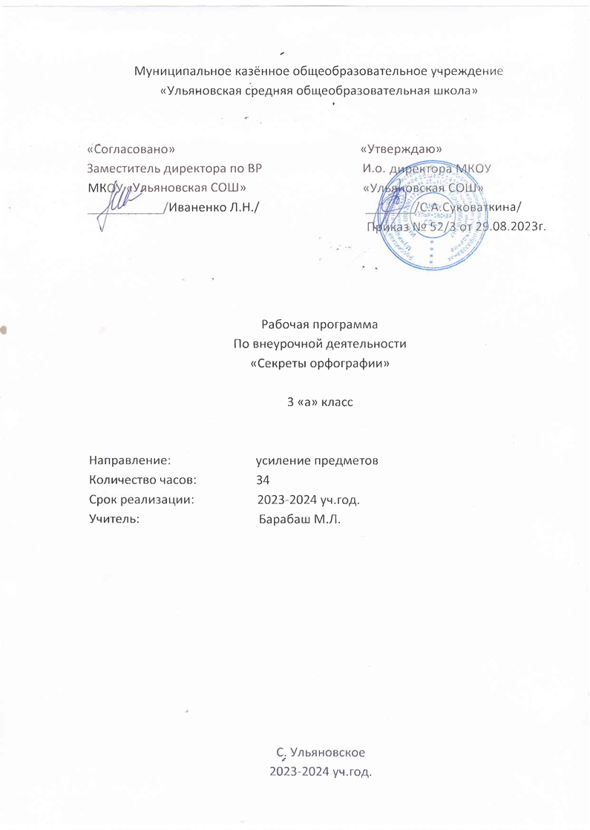

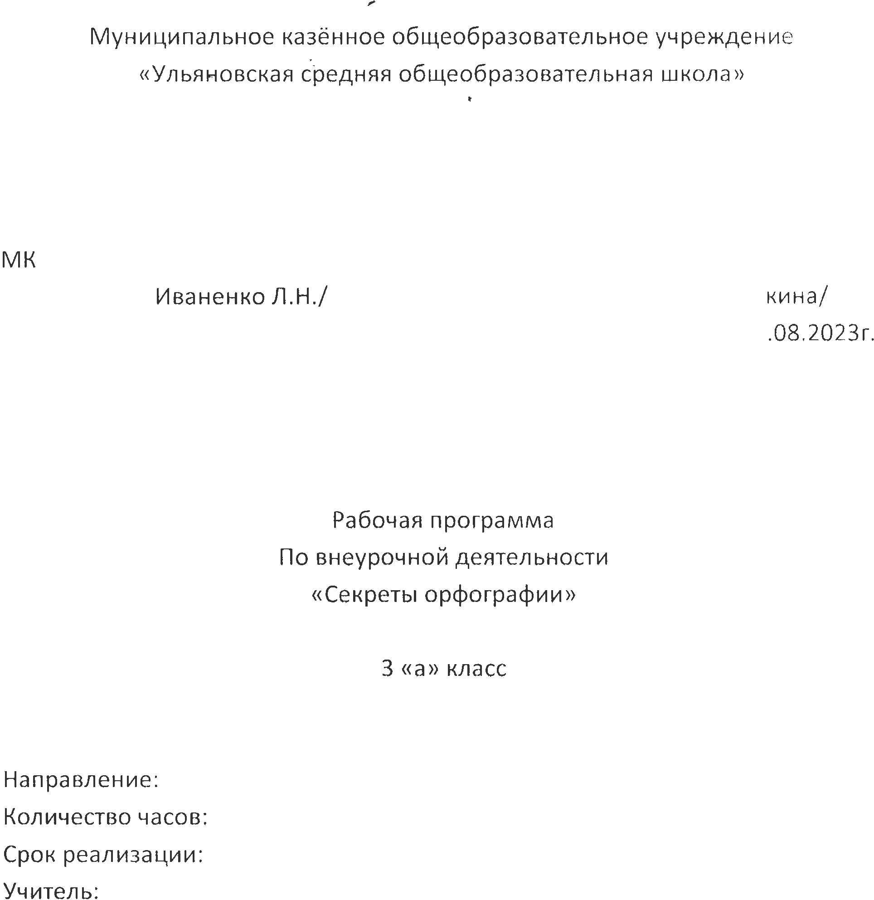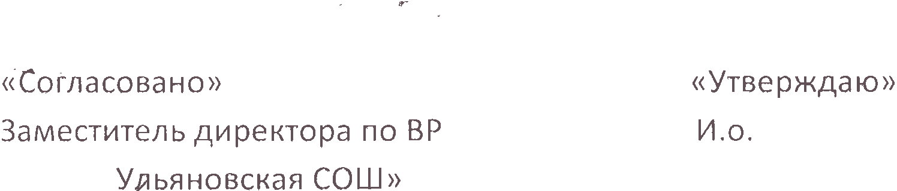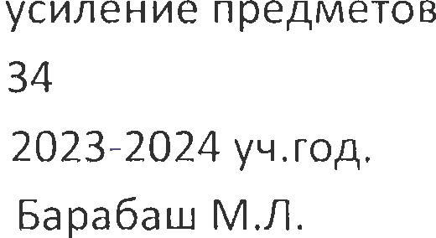

**Программа кружка по русскому языку**

**«Секреты орфографии»**

***Пояснительная записка***

 Данная программа по русскому языку представляет собой программу организации внеурочной деятельности младших школьников, рассчитана **на 34 часа (1 час в неделю).**

Одним из важнейших показателей уровня культуры человека, его мышления,интеллекта является его речь.

Хорошо развитая речь служит одним из важнейших средств активной деятельности человека в современном обществе. А для школьника - средством успешного обучения в школе. С одной стороны богатство речи в большей степени зависит от обогащения ребёнка новыми представлениями и понятиями, с другой - хорошее владение языком, речью способствует познанию сложных связей в природе и в жизни общества.

Данная программа развивает у детей творческие способности, познавательные интересы, самостоятельную мыслительную деятельность, формирует у них культуру речевого поведения, даёт возможность практической реализации творчества, формирует у учащихся положительное отношение к изучению родного языка, развивает личностные качества, воображение, мышление, умение делать логические выводы, побуждает к наблюдательности.

*Развитие речи*  – одно из направлений работы на всех занятиях данного кружка. Продолжение обогащения словарного запаса учащихся в ходе лексической работы и анализа состава слова, работы с текстом. Обогащение грамматического строя речи конструкциями с однородными членами, сложными предложениями. Развитие связной устной речи в ходе работы с языковым материалом, чтения текстов и т.д. Развитие связной письменной речи (написание свободных диктантов, изложений, небольших сочинений по наблюдениям, картинкам и опорным словам). Развитие орфоэпических навыков.

*ОСНОВНАЯ ЦЕЛЬ ПРОГРАММЫ:*

всестороннее развитие учащихся; расширение кругозора, интеллекта, личностных качеств; расширение в занимательной форме знаний и умений учащихся о наиболее трудных вопросах русского языка; пробуждение интереса к русскому языку; выявление интересного в языке с помощью необычных, занимательных приёмов и форм работы; подготовка учащихся к олимпиадам и конкурсам по русскому языку.

*ЗАДАЧИ:*

* Обогащение словарного запаса учащихся.
* Развитие связной устной и письменной речи.
* Развитие самостоятельной познавательной деятельности.
* Развитие и совершенствование грамматического строя речи: наблюдение за связью слов в предложении, за построением сложных предложений, за правильностью употребления форм слова. Самостоятельное конструирование словосочетаний, предложений, продуцирование текстов.
* Развитие у детей патриотического чувства по отношению к родному языку: любви и интереса к нему, осознания его красоты и эстетической ценности, гордости и уважения к языку как части русской национальной культуры.
* Формирование у детей чувства языка.
* Воспитание потребности пользоваться всем языковым богатством (а значит, и познавать его), совершенствовать свою устную и письменную речь, делать её правильной, точной, богатой.

Данная программа направлена на активизацию познавательной деятельности учащихся, повышение интереса к учению, развитие творческих способностей каждого ученика.

Кружок «Родной язык» предназначен для учащихся 3 класса.

Занятия кружка проводятся 1 раз в неделю. Продолжительность занятий 40 минут.

*МЕТОДЫ, ФОРМЫ И ВИДЫ РАБОТ:*

наглядность, дифференцированный подход, индивидуальная работа, использование различных раздаточных материалов, проведение интеллектуальных игр, использование занимательных материалов, энциклопедических пособий, материалов повышенной трудности и др.

*ОЖИДАЕМЫЕ РЕЗУЛЬТАТЫ:*

Учащиеся должны уметь:

самостоятельно пополнять знания порусскому языку;

пользоваться основными источниками информации, владеть приёмами работы с информацией;

* выполнять операции сравнения и обобщения, синтеза и анализа; строить умозаключения, уметь рассуждать, догадываться, доказывать предлагаемое суждение;
* создавать самостоятельные устные и письменные сообщения с использованием изобразительных средств языка.

*ФОРМЫ ПОДВЕДЕНИЯ ИТОГОВ:*

тесты, викторины, интеллектуальные конкурсы, предметные олимпиады

**Календарно-тематическое планирование**

|  |  |  |  |
| --- | --- | --- | --- |
| № | Темы |  | Дата |
| 1.  2 | Введение. Речь в жизни человека. | 2 |  |
| 3 | Слово. Наши друзья и помощники – словари. | 1 |  |
| 4 | Знакомство с фонетикой. | 1 |  |
| 5 | Какие звуки изучает фонетика. | 1 |  |
| 6. | Что такое орфография. Безударные гласные | 1 |  |
| 7. | Сомнительные согласные в корне слова. | 1 |  |
| 8. | Что такое корень? | 1 |  |
| .9 | Слова-родственники. | 1 |  |
| 10 | В мире слов или что такое лексика. | 1 |  |
| 11 | Многозначность слов. | 1 |  |
| 12. | Слова-близнецы (омонимы). | 1 |  |
| 13. | Слова-друзья (синонимы). | 1 |  |
| 14. | Антонимы. | 1 |  |
| 15. | Фразиологизмы. | 1 |  |
| 16 | Правописание предлогов и приставок. | 1 |  |
| 17 | Предложение. | 1 |  |
| 18. | Работа над словосочетанием. | 1 |  |
| 19. | Виды предложений. | 1 |  |
| 20. | Текст. Виды текстов. | 1 |  |
| 21. | Имя существительное | 1 |  |
| 22. | Имя прилагательное | 1 |  |
| 23. | Глагол | 1 |  |
| 24 | Сложные слова | 1 |  |
| 25  26 | Части слова | 2 |  |
| 27. | Личные местоимения | 1 |  |
| 28  29 | Падеж имён существительных. | 2 |  |
| 30  31 | Род имён существительных | 2 |  |
| 32 | Мягкий знак после шипящих. | 1 |  |
| 33, 34 | Пословицы и поговорки. Загадки. | 2 |  |

**Итого: 34 часа**